SPLETNA UČILNICA – SLOVENŠČINA, 6. RAZRED
Torek, 1. 12. 2020
Drage učenke, dragi učenci!
Začenja se mesec december, ki bo letos gotovo drugačen, a upajmo vseeno čaroben in poseben.


Danes boste prišli na račun tisti, ki radi ustvarjate. Napisali boste spis in mi ga oddali. To je naloga iz delovnega zvezka: str. 130/ 20.
NAVODILA
- V drevesni krošnji na sličici najprej poiščite in na črti prepišite samostalnike.
- Prepisane samostalnike uporabite v besedilu, ki naj bo smiselno povezano, zaokroženo in ne predolgo.
- Predlagam, da najprej naredite osnutek.
- Zgodba je lahko realistična ali domišljijska.
- Besedilu dajte tudi primeren naslov.
- Samostalnikom lahko seveda spreminjate obliko, posameznega lahko uporabite tudi večkrat.
- Besedilo natipkajte na računalnik in mi ga oddajte v spletno učilnico v obliki PDF dokumenta najkasneje do petka, 4. 12. 2020.

Veliko užitka ob ustvarjanju!
Tule je še pomoč:

Izberi datoteka

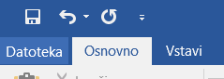

Nato Shrani kot

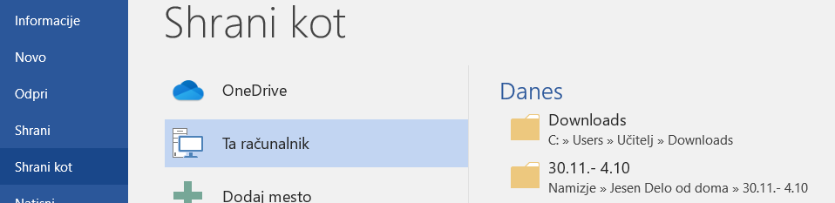

In izberi vrsto datoteke Pdf.

